Дуденко Екатерина
Домашнее задание 5.

Время на обучение данных:
xgboost — 2m 1s
catboost — 15m
lightgbm — 26.5s
Это Wall time полученное с помощью %%time.

Результат с Kaggle:
(Private Score)
xgboost — 1.54838
catboost — 1.14716
lightgbm — 0.86958

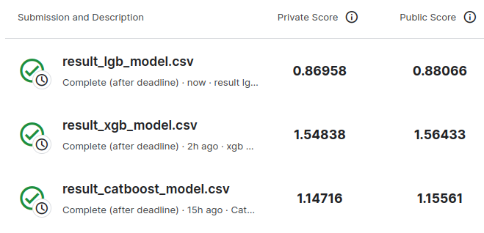
Далее последует объяснение моих действий.

Catboost
Параметры модели и тренировочный датасет уже были подобраны. Оставалось только аналогичным образом обработать тестовый датасет и получить предсказание вероятности принадлежности к классу с помощью predict_proba. Далее приводим к таблице вероятностей и проверяем на kaggle.
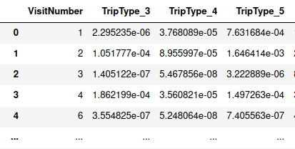

Xgboost
Здесь я пыталась подобрать параметры соответствующие тем, что были в catboost.
max_depth : 4 | Макс. Глубина дерева
lambda: 3 | L2 регуляризация по весам
num_round: 100| number of rounds for boosting
nthread: 12 | количество потоков

Еще следовало поменять метрику, чтобы была возможность работы с мультиклассами. Однако изначально я этот параметр не нашла.
Соответственно сначала я тип object привела к типу category (а что-то к int или float), и получилось так обучить модель внутреннего API. Но у такого xgb нет функции predict_proba.
Здесь мною был выбран не совсем правильный путь, и вместо поиска необходимого параметра, я увидела, что у XGBClassifier необходимая функция есть. Однако он еще не поддерживает работу с category, поэтому я все такие данные провела через encoder. Таким образом удалось получить предсказание вероятностей.
Результат получился не очень хороший, отчасти скорее всего из-за моего издевательства над данными и недостающих параметров.

Lightgbm
Параметры:
max_depth: 4| макс. Глубина дерева
lambda_l2: 3| L2 регуляризация по весам
num_threads: 12| количество потоков
num_iterations: 100| number of boosting iterations (default)
num_round: 100| number of rounds for boosting
objective: multiclass| для работы с категориальными объектами
В датасете Category и Fineline привела к category, is_Weekend и Weekday к int, а TripType пришлось энкодить. Так получилось получить предсказание вероятностей, и результат на Kaggle получился не таким уж плохим — 0.87.

Доп.
С я так ничего и не сделала, потому что на них алгоритмы не ругались. Тем более я решила, что в категориальных типах их лучше не трогать.

